
«В гостях у светофора»
Ребёнку дошкольного возраста трудно понять ту опасность, которую представляет автомобиль. Легко ли научить ребенка вести себя на дороге? На самом деле очень трудно. Ведь сами родители каждый день на глазах своих детей нарушают эти правила, и не задумываются, что ставят перед ребенком неразрешимую задачу: как правильно? Известно, что привычки, закрепленные в детстве, остаются на всю жизнь. Поэтому с самого раннего возраста необходимо учить детей безопасному поведению на улицах, дорогах, в транспорте и правилам дорожного движения.
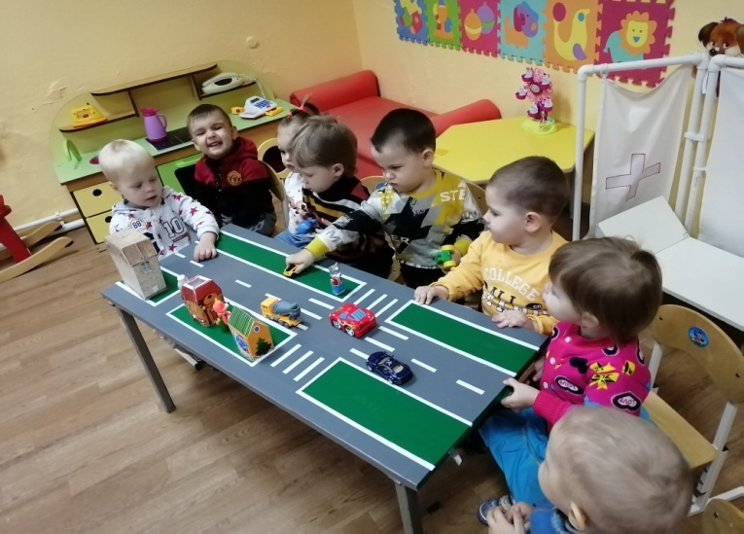
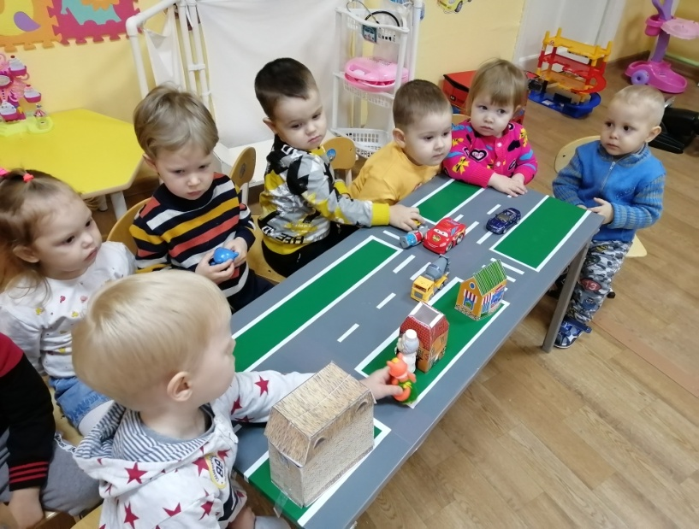
Поэтому, мы с ребятами 1 младшей группы решили сходить в гости к светофору и познакомиться. Узнать, кто такой светофор, где он живет и что делает? Для этого, мы рассмотрели макет дороги, проиграли различные ситуации на дорогах.

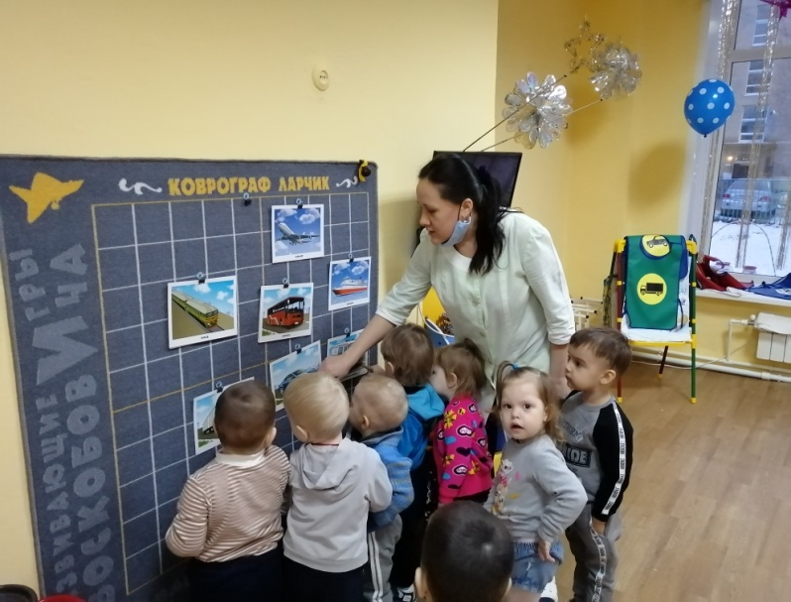
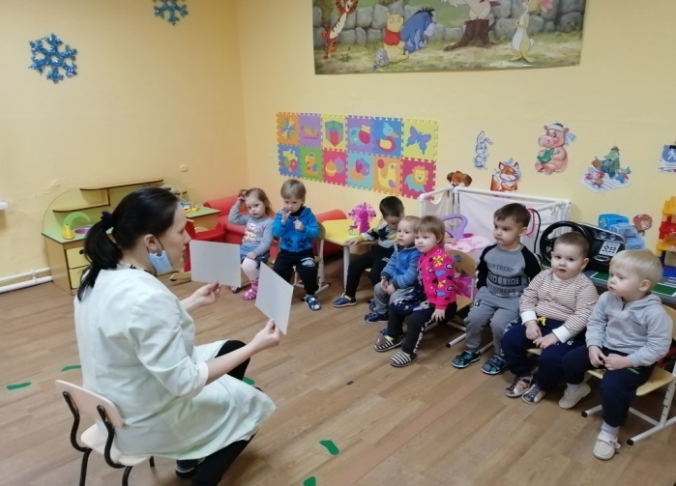
Поговорили о тротуарах, пешеходах, водителях и пассажирах. Ознакомились с различными видами транспорта.

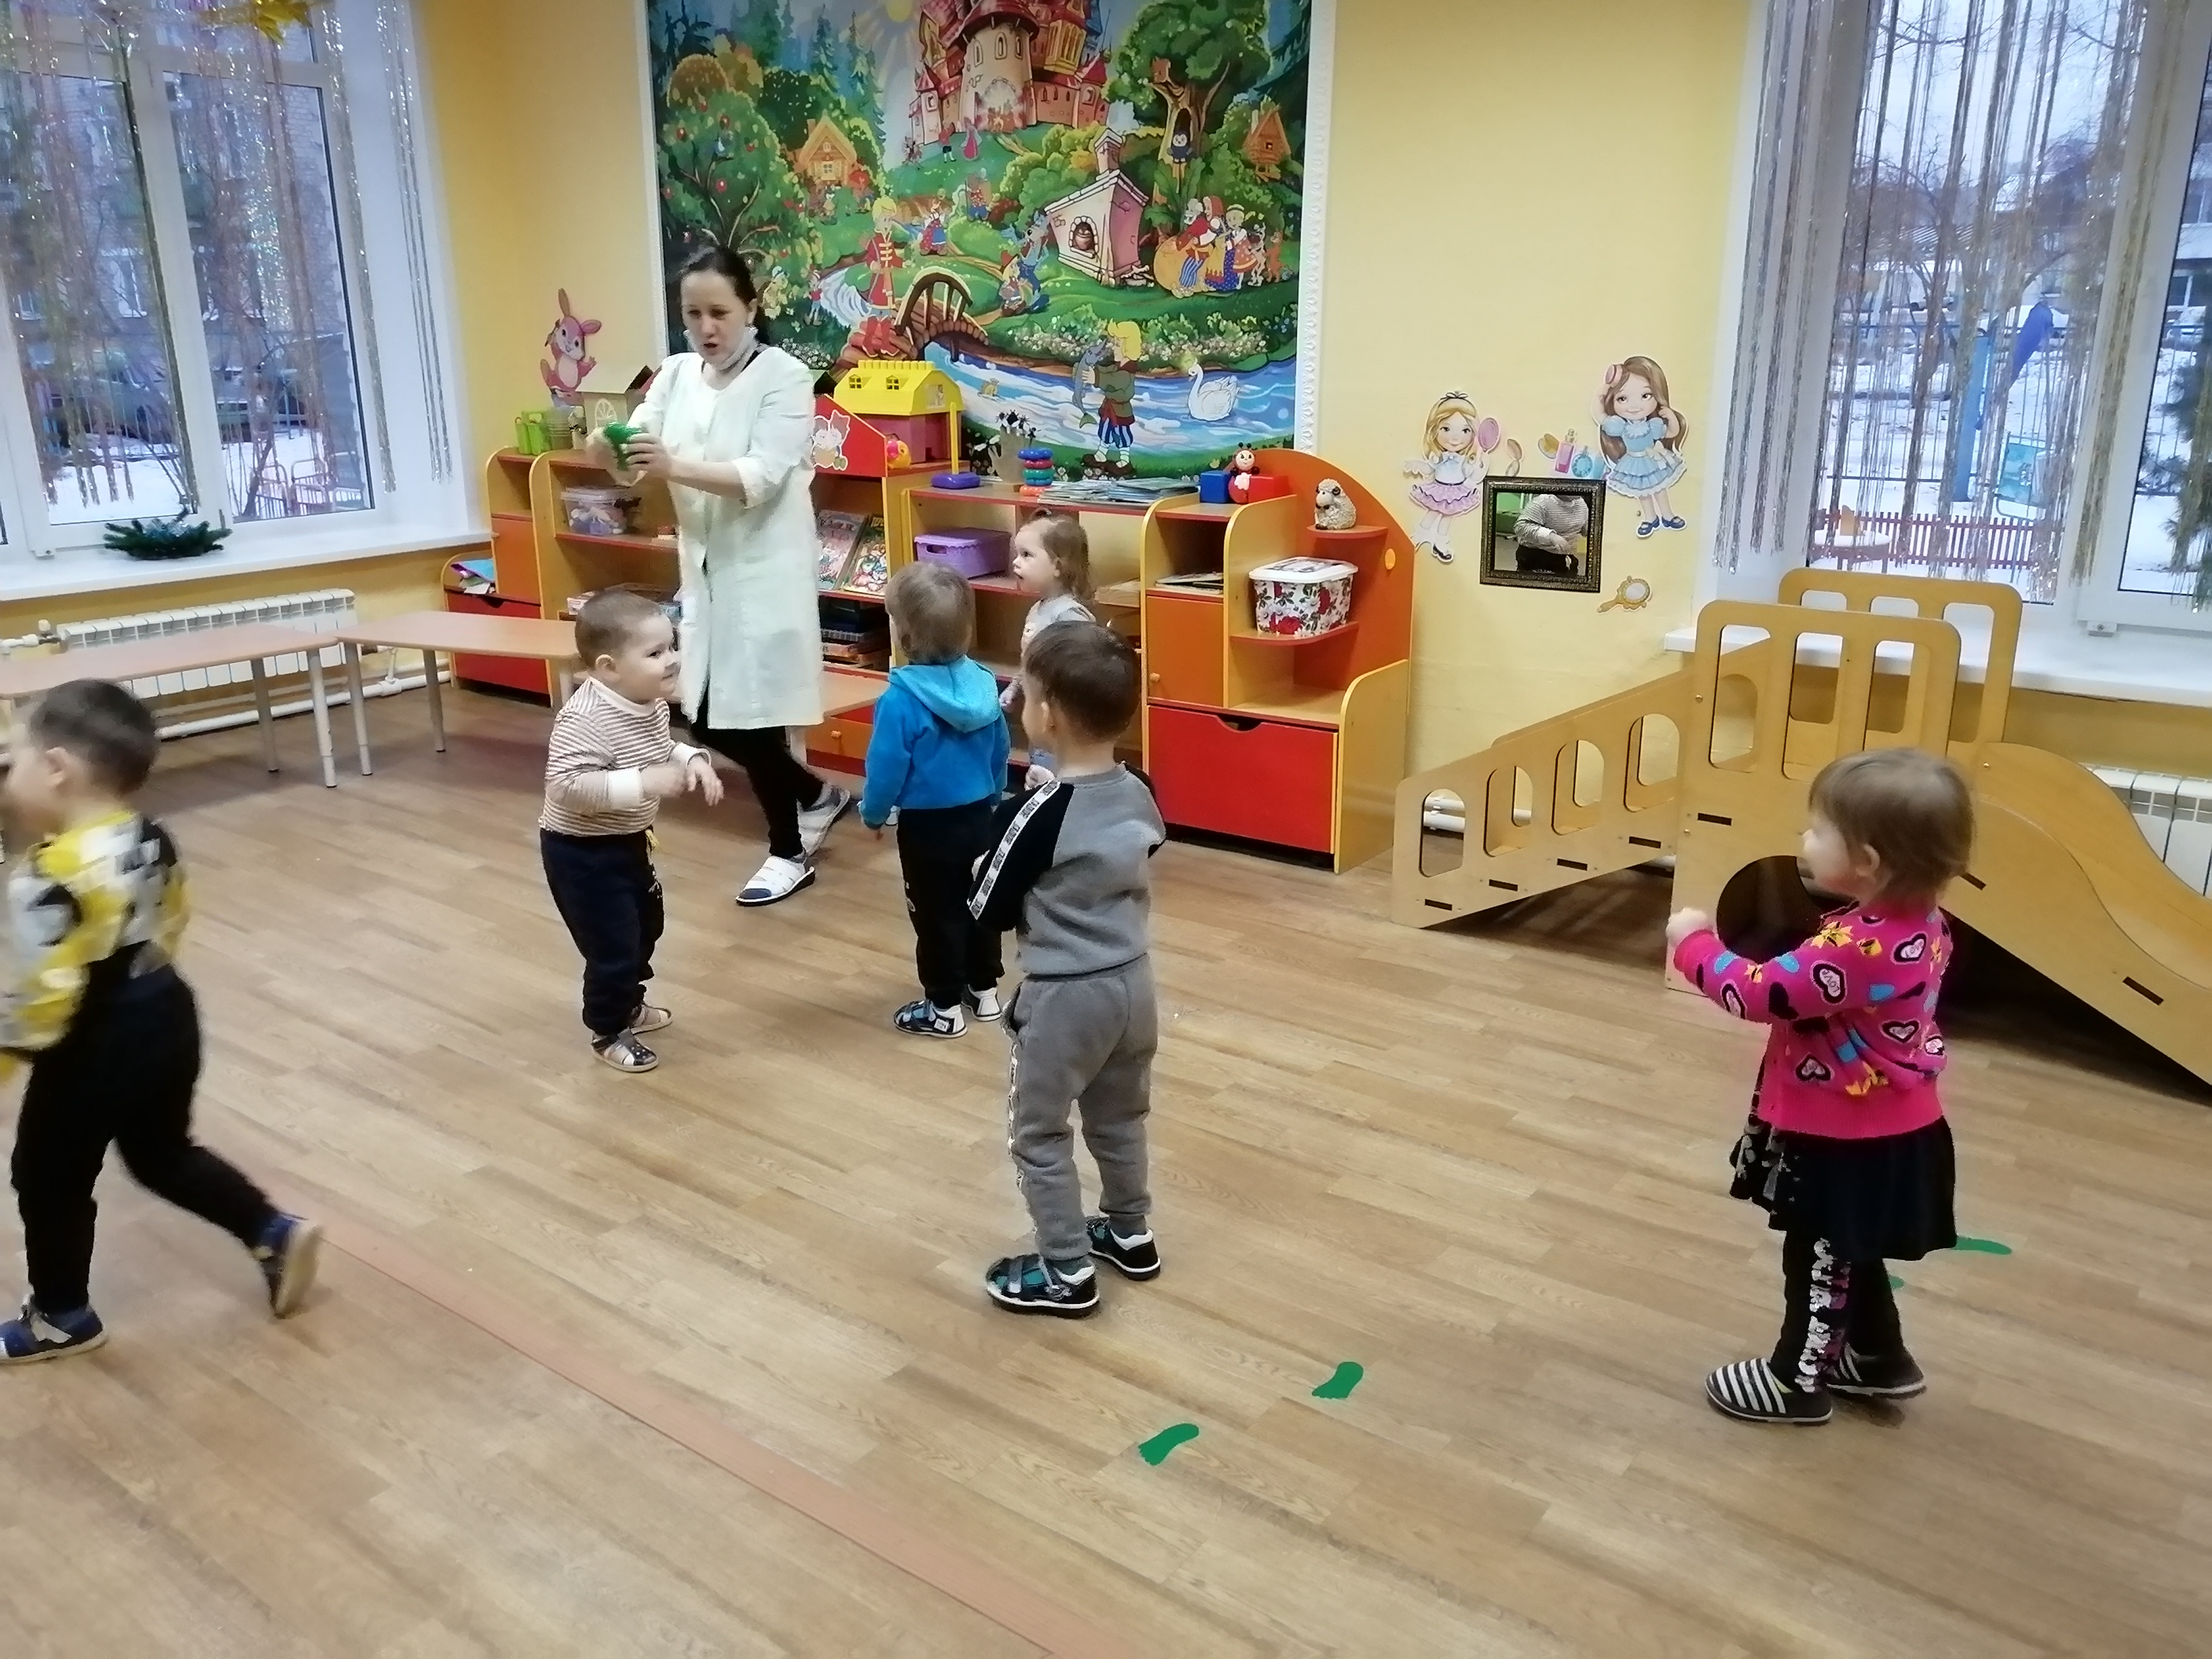Поиграли в игру «Воробышки и автомобиль».
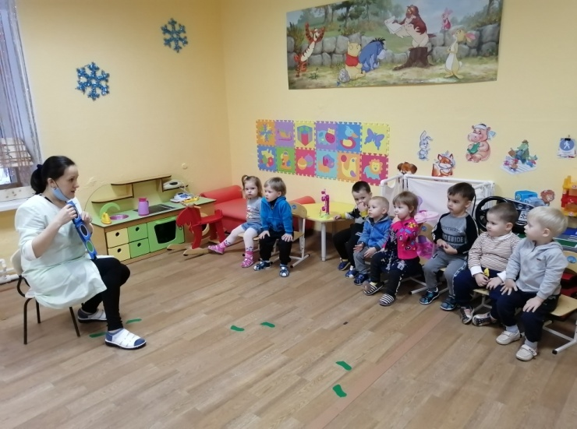
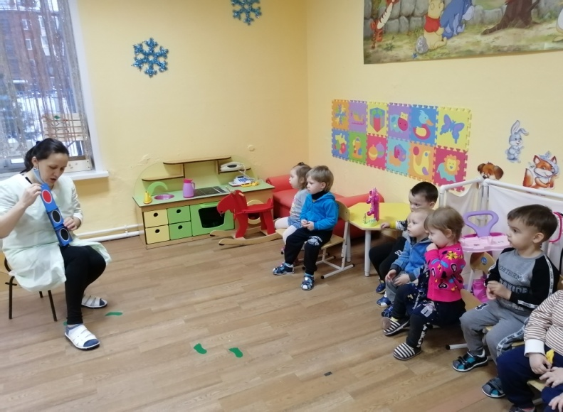
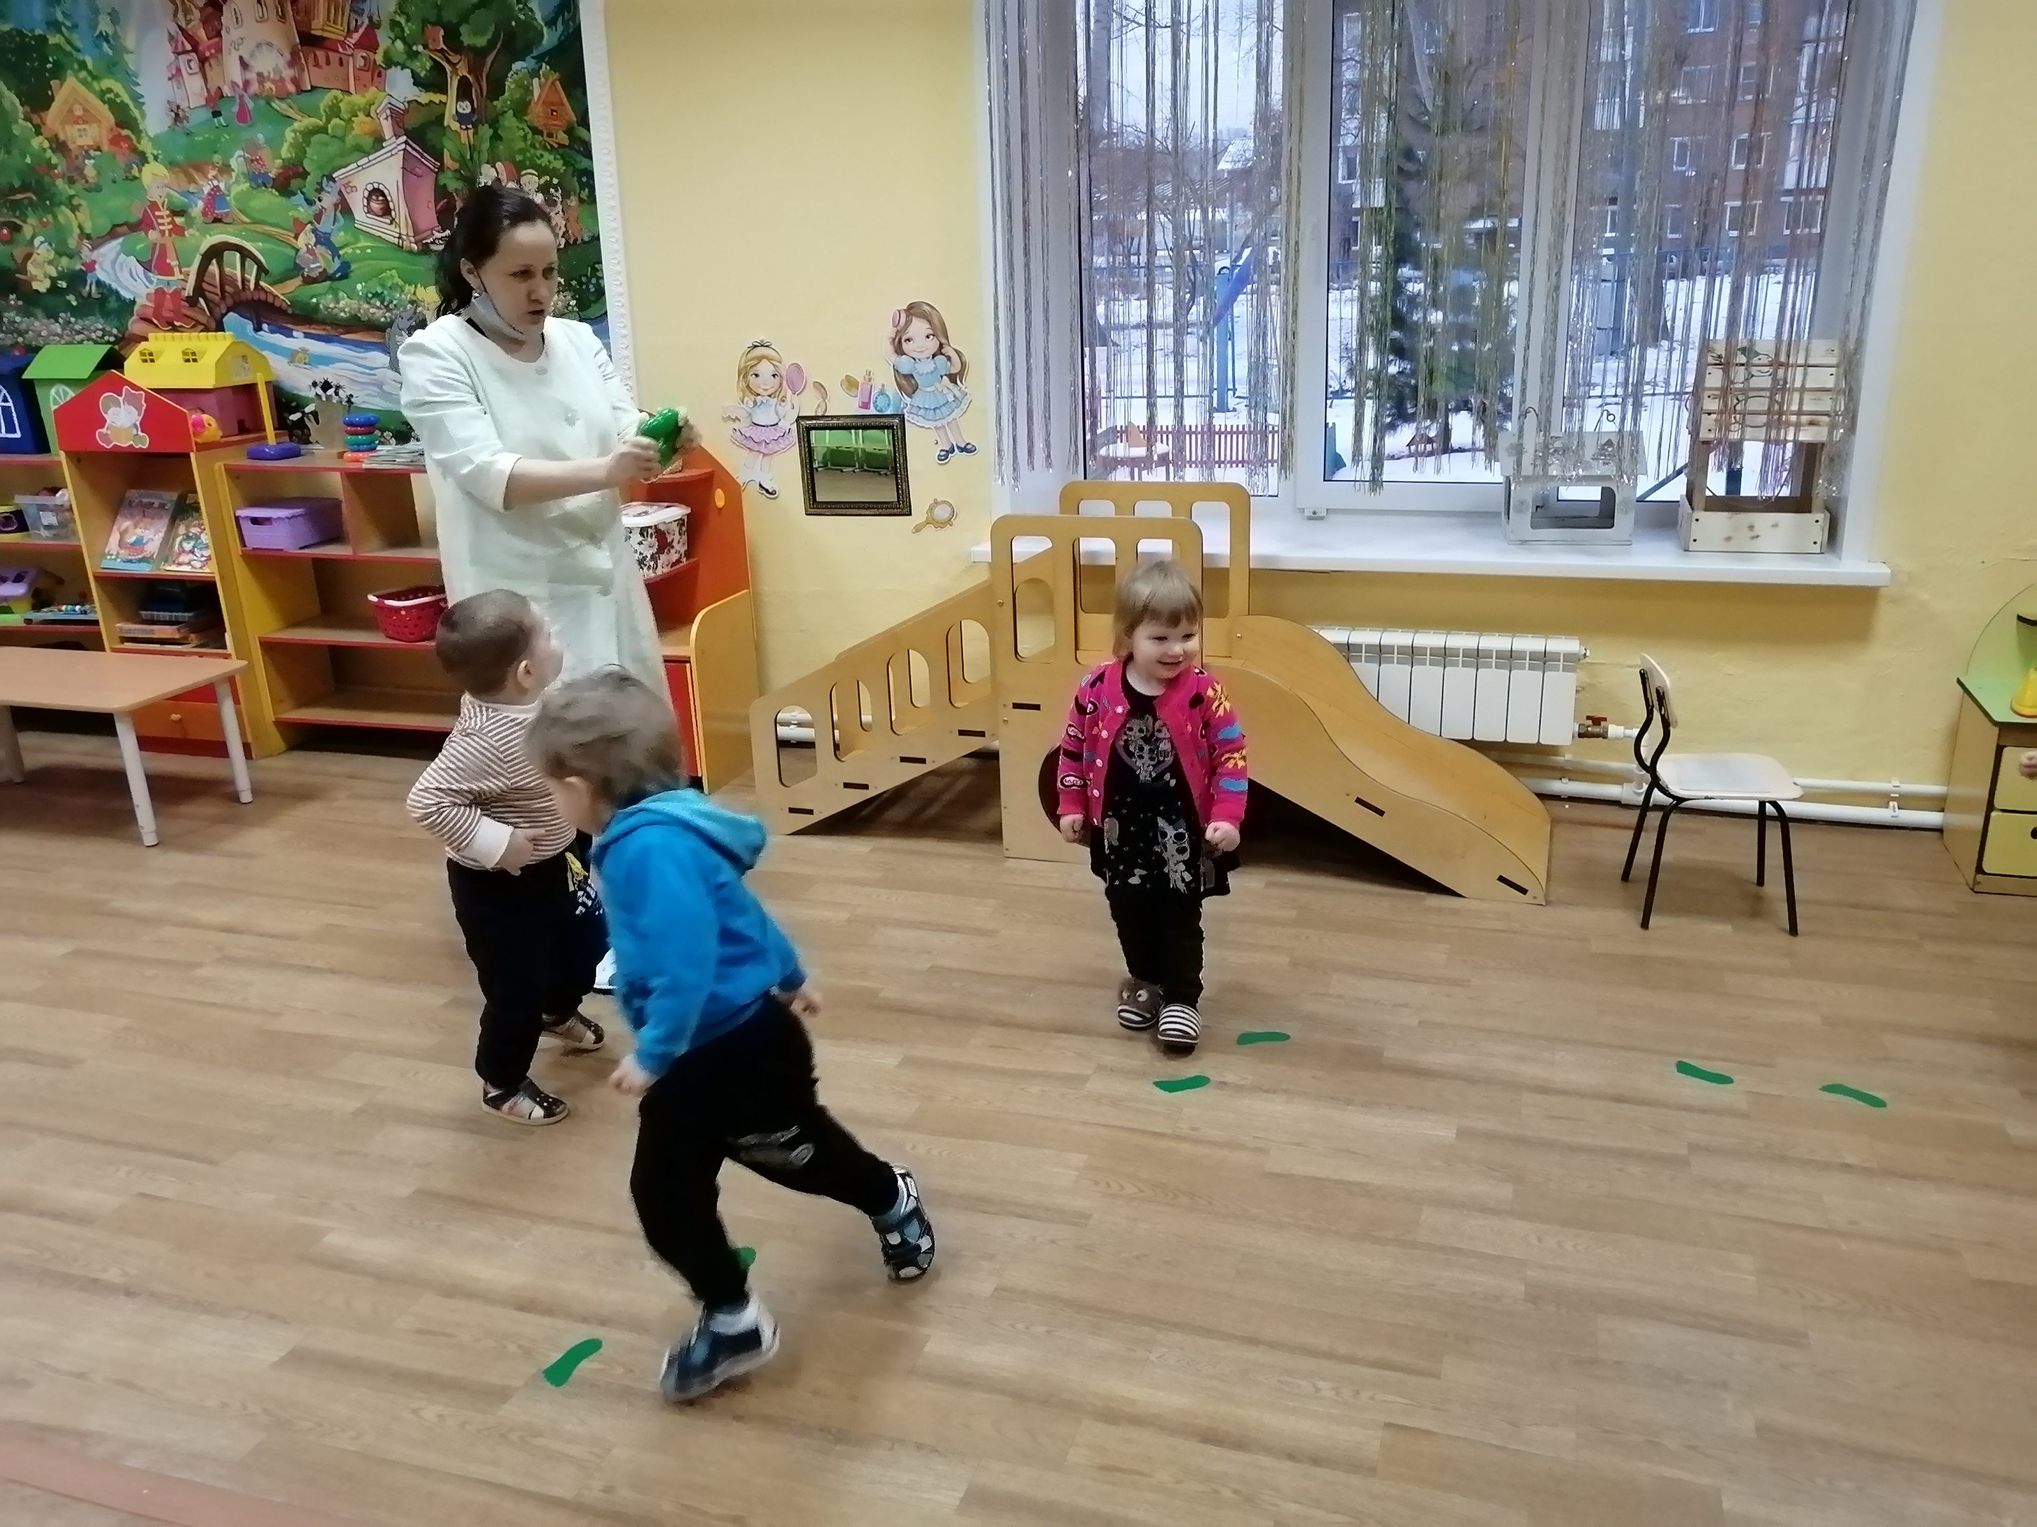Затем, я показала ребятам макет светофора. Ребята узнали, что у него есть три глазка, которые очень важны на дороге. В зависимости от того, какой глазик загорается машины и пешеходы, строго выполняют его действия.

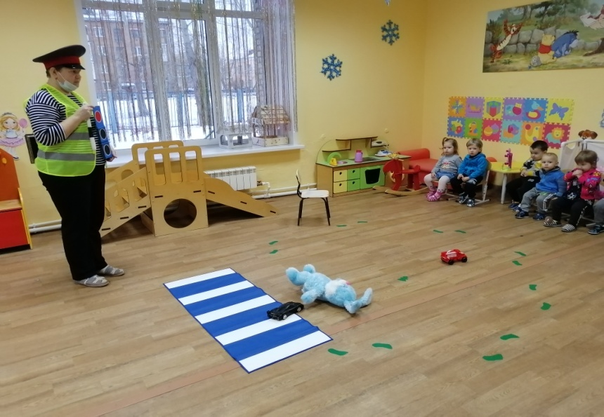
А затем, началось самое интересное! Мы пошли в гости к «Светофору» (младшему воспитателю Зотовой Татьяне Геннадьевне). Он встретил ребят и рассказал, для чего он стоит на дороге. Показал на примере зайчика, что бывает, когда ребята не смотрят на него и переходят дорогу.

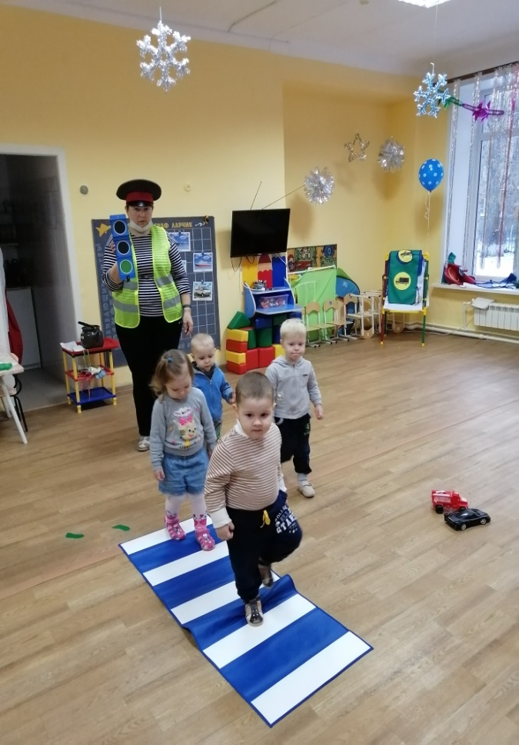
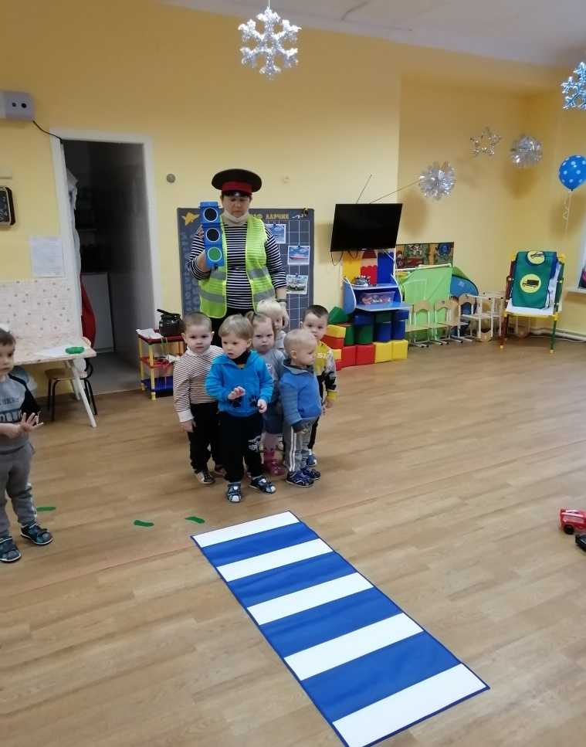
Светофорчик пригласил ребят перейти дорогу по пешеходному переходу и рассказал, и что эта дорожка называется –зебра.

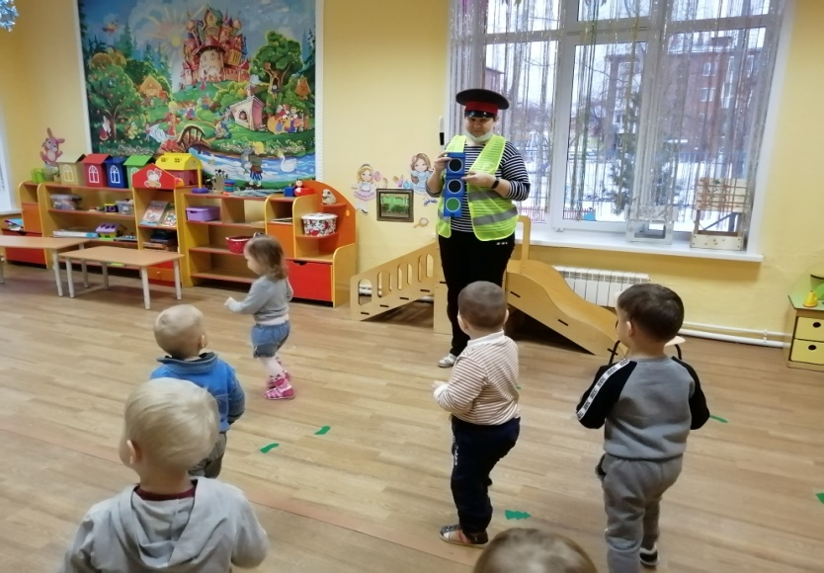
Ребята поиграли в игру «На дороге», «Сигналы светофора», затем сделали общее фото на память и попрощались с новым другом.

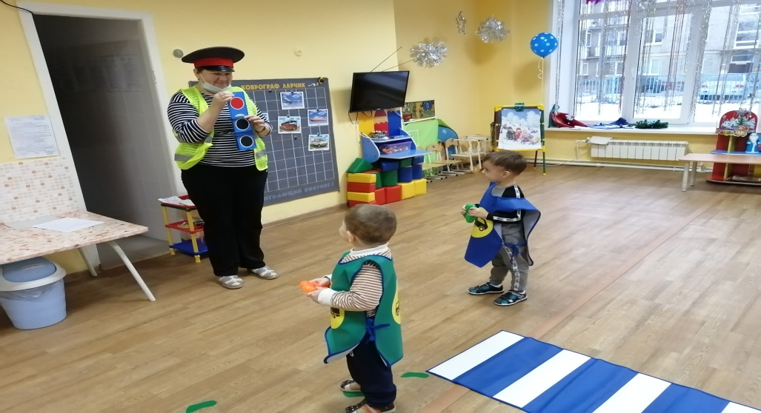

Ребятам и светофору понравилось знакомство, и мы решили чаще ходить друг к другу в гости!
Так как, важное значение имеют своевременное обучение детей навыкам безопасного поведения на дороге и выработка у них привычки соблюдения правил дорожного движения.
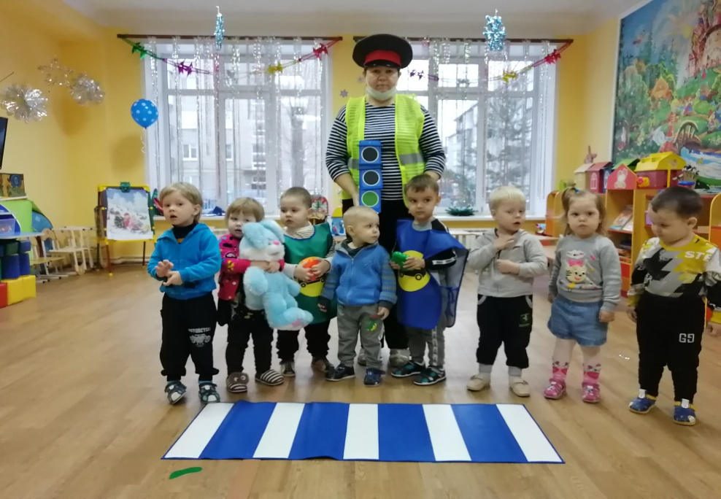

Воспитатель 1 младшей группы: Парфенова Л.А.

